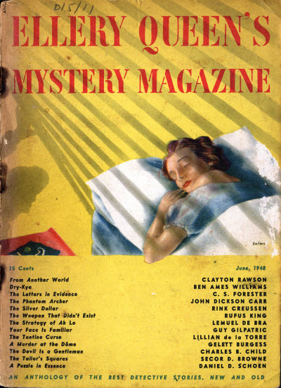

Ellery Queen's Mystery Magazine, vol. 11, N 55 (June 1948)

Обложка журнала, в котором был напечатан рассказ

